ФЕДЕРАЛЬНОЕ ГОСУДАРСТВЕННОЕ БЮДЖЕТНОЕ ОБРАЗОВАТЕЛЬНОЕ УЧРЕЖДЕНИЕ ВЫСШЕГО ОБРАЗОВАНИЯ

"ДОНЕЦКИЙ НАЦИОНАЛЬНЫЙ ТЕХНИЧЕСКИЙ УНИВЕРСИТЕТ"

Факультет ФИСП

Кафедра ПИ

Лабораторная работа №2

предмет: «Технология разработки и сопровождения Интернет-сайтов»

по теме: «Поиск при помощи регулярного выражения »

Вариант №15

Выполнил: ст. гр. ПИ-21б

Духнич Д.И.

Проверил:

Коломойцева И.А.

ДОНЕЦК – 2024

Вариант 15

Найти в файле слова-палиндромы длиною пять. Выдать на печать  
строки с этими словами.

Исходный код:

<?php  
  
$filename = __DIR__ . '/main.txt';  
$array = file($filename);  
$out = preg_grep('/\b(\w)(\w)[\w]\2\1\b/', $array);  
  
?>  
  
<!doctype html>  
<html lang="en">  
<head>  
 <meta charset="UTF-8">  
 <meta name="viewport"  
 content="width=device-width, user-scalable=no, initial-scale=1.0, maximum-scale=1.0, minimum-scale=1.0">  
 <meta http-equiv="X-UA-Compatible" content="ie=edge">  
 <title>Лабораторная работа #2</title>  
</head>  
<body>  
 <h1>  
 15. Найти в файле слова-палиндромы длиною пять. Выдать на печать строки с этими словами.  
 </h1>  
 <p>Оставшиеся строки файла, содержащие палиндромы: </p>  
 <?php foreach ($out as $element): ?>  
 <div>  
 <?php print_r($element); ?>  
 </div>  
 <?php endforeach; ?>  
</body>  
</html>

Файл с исходным текстом:

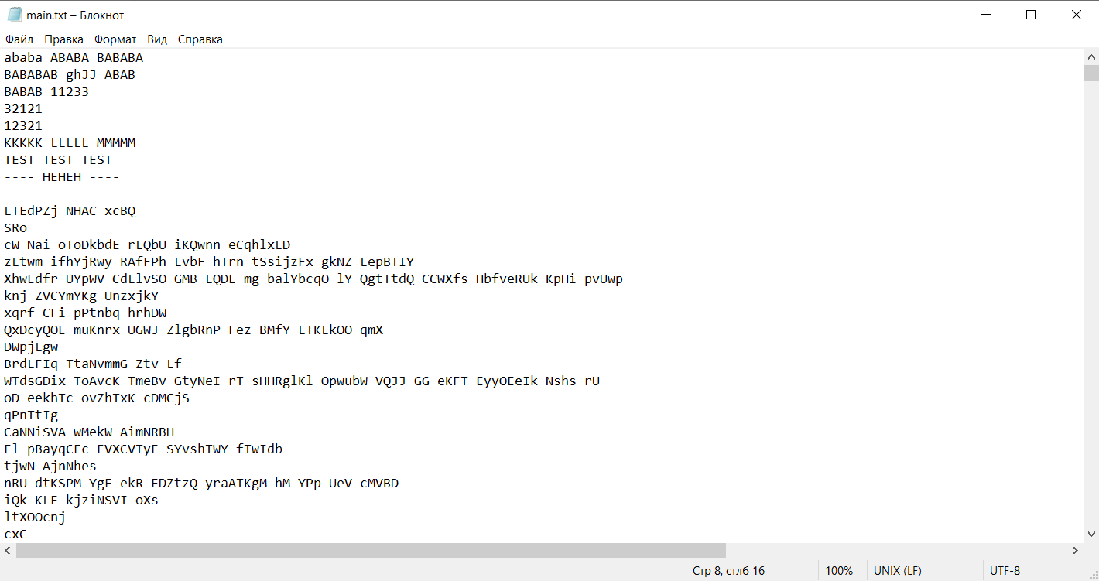

Результат:

